Câu 37: [HH12.C3.4.BT.c] (Chuyên Thái Bình - Lần 3 - 2017 - 2018 - BTN) Trong không gian với hệ tọa độ , cho điểm . Gọi là mặt phẳng đi qua điểm và cách gốc tọa độ một khoảng lớn nhất, mặt phẳng cắt các trục tọa độ tại các điểm , , . Tính thể tích khối chóp .
A. . B. . C. . D. .
Lời giải
Chọn B
Gọi , , . Ta có phương trình mặt phẳng là: .
Gọi là hình chiếu của lên . Ta có: .
Do đó khi và chỉ khi qua nhận làm VTPT. Do đó có phương trình:
.
Suy ra: , , .
Vậy .
Câu 17: [HH12.C3.4.BT.c] [SGD VĨNH PHÚC] [2017] Trong không gian với hệ tọa độ , cho ba đường thẳng , , . Viết phương trình mặt phẳng đi qua điểm và cắt ba đường thẳng , , lần lượt tại , , sao cho là trực tâm tam giác .
A. . B. .
C. . D. .
Lời giải
Chọn A
Gọi , , .
.
Yêu cầu bài toán
Nếu suy ra (loại).
Nếu , tọa độ , , . Suy ra phương trình mặt phẳng là .
Câu 21: [HH12.C3.4.BT.c] [T.T DIỆU HIỀN] [2017] Trong không gian với hệ trục tọa độ , cho , , . Tìm điểm sao cho đạt giá trị nhỏ nhất.
A. . B. . C. . D. .
Lời giải
Chọn A
Gọi là trung điểm và là trung điểm . Do đó và .
Khi đó .
Do đó nhỏ nhất khi nhỏ nhất. Suy ra là hình chiếu của trên .
Phương trình đường thẳng .
Tọa độ điểm là nghiệm của hệ:
Câu 23: [HH12.C3.4.BT.c] [LẠNG GIANG SỐ 1] [2017] Trong không gian với hệ tọa độ cho hai điểm và mặt phẳng Tìm tọa độ điểm thuộc sao cho nhỏ nhất?
A. . B. .
C. . D. .
Lời giải
Chọn D
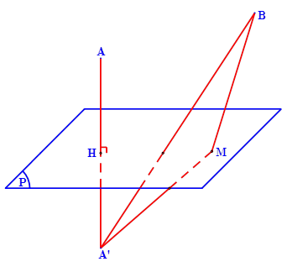
Thay tọa độ vào phương trình mặt phẳng , ta được hai điểm cùng phía với đối với mặt phẳng .

Gọi là điểm đối xứng của qua . Ta có
.
Nên khi và chỉ khi là giao điểm của với .
Phương trình (đi qua và có véctơ chỉ phương ).
Gọi là giao điểm của trên , suy ra tọa độ của là , suy ra , nên phương trình .
Vì là giao điểm của với nên ta tính được tọa độ
Câu 42: [HH12.C3.4.BT.c] [AN LÃO] [2017] Trong không gian với hệ tọa độ Oxyz, cho đường thẳng . Viết phương trình mặt phẳng (P) chứa đường thẳng d và cắt các trục Ox, Oy lần lượt tại A và B sao cho đường thẳng AB vuông góc với d.
A. B.
C. D.
Lời giải
Cách 1 (Tự luận)
Đường thẳng d qua M(2;1;0) và có VTCP
Ta có: ABd và ABOz nên AB có VTCP là:
(P) chứa d và AB nên (P) đi qua M(2;1; 0), có VTPT là:
Chọn A
Cách 2: Dùng phương trình mặt phẳng theo đoạn chắn.
Đường thẳng d qua 2 điểm M(2;1;0) và N(3;3;-1)
Giả sử mp(P) cắt Ox, Oy, Oz lần lượt tại A(a;0;0), B(0;b;0), C(0;0;c)
AB..d (1)
chứa d nên d cũng đi qua M, N (2), (3)
Từ (1), (2), (3) a = 4, b = 2, c = .
Câu 1: [HH12.C3.4.BT.c] Trong không gian với hệ toạ độ ,cho ,. Lập phương trình mặt phẳng chứa giao tuyến của và cắt các trục tọa độ tại các điểm sao cho hình chóp là hình chóp đều.
A. . B. . C. . D. .
Lời giải
Chọn B
Chọn thuộc giao tuyến của
Gọi lần lượt là giao điểm của với các trục
chứa
Hình chóp là hình chóp đều
Vây phương trình.
Câu 2: [HH12.C3.4.BT.c] Trong không gian với hệ trục toạ độ , cho tứ diện có điểm ,. Trên các cạnh lần lượt lấy các điểm thỏa: . Viết phương trình mặt phẳng biết tứ diện có thể tích nhỏ nhất?
A. . B. .
C. . D. .
Lời giải
Chọn A
Áp dụng bất đẳng thức ta có:
Để nhỏ nhất khi và chỉ khi
Lúc đó mặt phẳng song song với mặt phẳng và đi qua
.
Câu 3: [HH12.C3.4.BT.c] Trong không gian với hệ toạ độ , cho mặt phẳng đi qua điểm và cắt các trục , , lần lượt tại ,, ( khác gốc toạ độ ) sao cho là trực tâm tam giác . Mặt phẳng có phương trình là
A. . B. .
C. . D. .
Lời giải
Chọn A
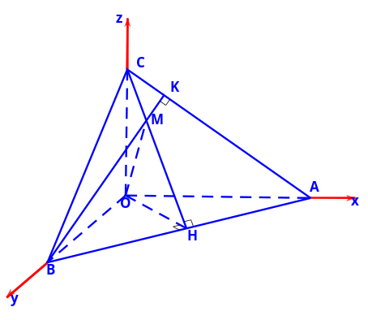
Cách 1:Gọi là hình chiếu vuông góc của trên , là hình chiếu vuông góc trên . là trực tâm của tam giác khi và chỉ khi
Ta có: (1)
Chứng minh tương tự, ta có: (2).
Từ (1) và (2), ta có:
Ta có: .
Mặt phẳng đi qua điểmvà có một VTPT là nên có phương trình là .
Cách 2:
+) Do lần lượt thuộc các trục nên ().
Phương trình đoạn chắn của mặt phẳnglà .
+) Do là trực tâm tam giác nên . Giải hệ điều kiện trên ta được
Vậy phương trình mặt phẳng:.
Câu 4: [HH12.C3.4.BT.c] Trong không gian với hệ toạ độ , cho điểm . Viết phương trình mặt phẳng cắt các trục lần lượt tại (không trùng với gốc tọa độ) sao cho là tâm đường tròn ngoại tiếp tam giác
A. . B. .
C. . D. .
Lời giải
Chọn A
Gọi lần lượt là giao điểm của với các trục
Ta có: .
Câu 5: [HH12.C3.4.BT.c] Trong không gian với hệ toạ độ ,cho hai đường thẳng lần lượt có phương trình , . Phương trình mặt phẳng cách đều hai đường thẳng là
A. . B. .
C. . D. .
Lời giải
Chọn D
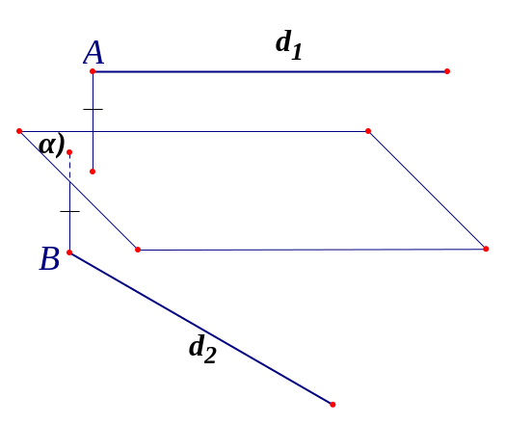
Ta có đi qua và có , đi qua và có
;
nên chéo nhau.
Do cách đều nên song song với
có dạng
Theo giả thiết thì
.
Câu 17: [HH12.C3.4.BT.c] Trong không gian , cho hình hộp chữ nhật có điểm trùng với gốc của hệ trục tọa độ, , , . Gọi là trung điểm của cạnh . Giá trị của tỉ số để hai mặt phẳng và vuông góc với nhau là
A. . B. . C. . D. 1.
Lời giải
Chọn D
Ta có
Cách 1.
Ta có ; và
Ta có và
Chọn là VTPT của
Cách 2.
với là trung điểm
là trung điểm
.
Câu 19: [HH12.C3.4.BT.c] Trong không gian với hệ trục toạ độ , cho điểm và đường thẳng . Gọi là mặt phẳng đi qua điểm , song song với đường thẳng sao cho khoảng cách giữa và lớn nhất. Khoảng cách từ điểm đến mp là
A. . B. . C. . D. .
Lời giải
Chọn A
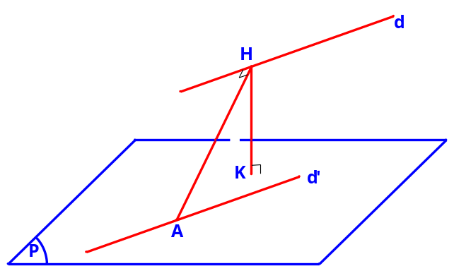
là mặt phẳng đi qua điểm và song song với đường thẳng nên chứa đường thẳng đi qua điểm và song song với đường thẳng .
Gọi là hình chiếu của trên , là hình chiếu của trên .
Ta có ( không đổi)
GTLN của là
lớn nhất khi vuông góc với .
Khi đó, nếu gọi là mặt phẳng chứa và thì vuông góc với .
.
Câu 20: [HH12.C3.4.BT.c] Trong không gian với hệ trục toạ độ cho điểm và đường thẳng . Gọi là mặt phẳng chứa đường thẳng sao cho khoảng cách từ đến lớn nhất. Tính khoảng cách từ điểm đến mặt phẳng .
A. . B. . C. . D. .
Lời giải
Chọn A
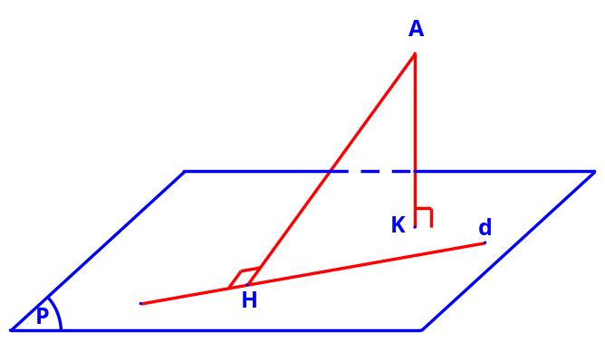
Gọi là hình chiếu của trên ; là hình chiếu của trên .
Ta có (Không đổi)
GTLN của là
 lớn nhất khi .
Ta có , qua và
Vậy .
Câu 22: [HH12.C3.4.BT.c] Trong không gian với hệ trục toạ độ cho 3 điểm , , . Gọi là mặt phẳng đi qua sao cho tổng khoảng cách từ và đến lớn nhất biết rằng không cắt đoạn . Khi đó, điểm nào sau đây thuộc mặt phẳng ?
A. . B. . C. . D.
Lời giải
Chọn C
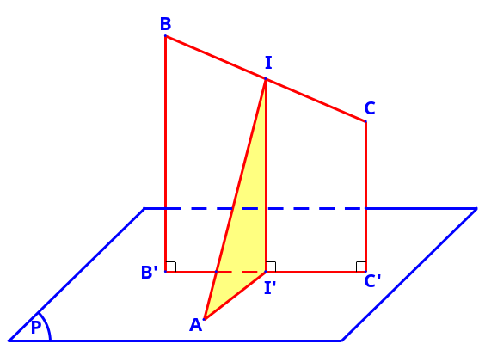
Gọi là trung điểm đoạn ; các điểm lần lượt là hình chiếu của trên .
Ta có tứ giác là hình thang và là đường trung bình.
Mà (với không đổi)
Do vậy, lớn nhất khi
đi qua và vuông góc với
.

Câu 23: [HH12.C3.4.BT.c] Trong không gian với hệ trục toạ độ cho các điểm , , trong đó dương và mặt phẳng . Biết rằng vuông góc với và , mệnh đề nào sau đây đúng?
A. . B. . C. . D.
Lời giải
Chọn A
Ta có phương trình mp là
Ta có
Từ (1) và (2) .
Câu 24: [HH12.C3.4.BT.c] Trong không gian với hệ trục toạ độ cho 3 điểm , , . Điểm sao cho giá trị của biểu thức nhỏ nhất. Khi đó, điểm cách một khoảng bằng
A. . B. . C. . D.
Lời giải
Chọn D
Gọi . Ta có
với
nhỏ nhất khi nhỏ nhất là hình chiếu vuông góc của trên
. Vậy khoảng cách .
Câu 25: [HH12.C3.4.BT.c] [Đề minh họa L1-2017] Trong không gian với hệ tọa độ cho bốn điểm , , và . Hỏi có tất cả bao nhiêu mặt phẳng cách đều bốn điểm đó?
A. . B. . C. . D. Có vô số mặt phẳng.
Lời giải
Chọn C
Ta có: , , . Suy ra: 4 điểm không đồng phẳng.
Khi đó, mặt phẳng cách đều cả 4 điểm sẽ có hai loại:
Loại 1: Có 1 điểm nằm khác phía với 3 điểm còn lại (đi qua các trung điểm của 3 cạnh chung đỉnh) có 4 mặt phẳng như thế).
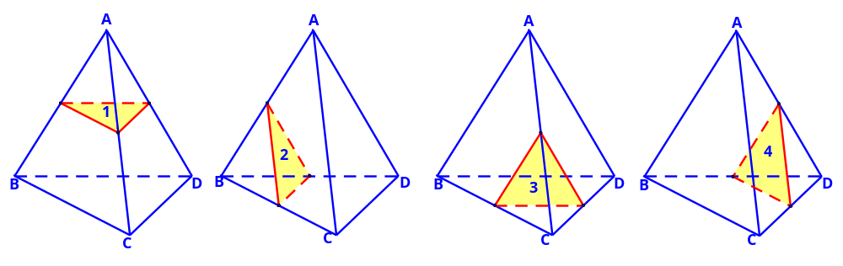
Loại 2: Có 2 điểm nằm khác phía với 2 điểm còn lại (đi qua các trung điểm của 4 cạnh thuộc hai cặp cạnh chéo nhau) có 3 mặt phẳng như thế).
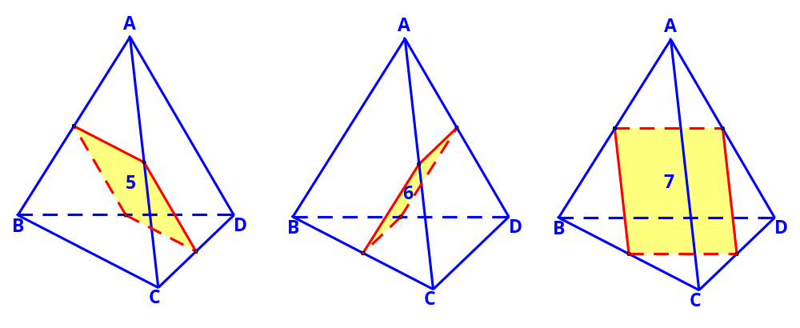
Vậy có tất cả 7 mặt phẳng thỏa mãn yêu cầu bài toán.
Câu 28: [HH12.C3.4.BT.c] [Đề thử nghiệm 2017] Trong không gian với hệ tọa độ , viết phương trình mặt phẳng song song và cách đều hai đường thẳng và
A. . B. .
C. . D. .
Lời giải
Chọn B
Ta có: đi qua điểm và có VTCP .
và đi qua điểm và có VTCP . Vì song songvới hai đường thẳng và nên VTPT của là
Khi đó có dạng loại đáp án A và C
Lại có cách đều và nên đi qua trung điểm của . Do đó .
Câu 29: [HH12.C3.4.BT.c] [Tạp chí THTT Lần 5] Trong không gian với hệ tọa độ cho điểm Viết phương trình mặt phẳng đi qua gốc tọa độ và cách một khoảng lớn nhất.
A. . B. . C. . D.
Lời giải
Chọn A
Gọi là hình chiếu của trên vuông tại
. Khi đó đi qua và vuông góc với là vecto pháp tuyến của phương trình của mặt phẳng là hay .
Câu 31: [HH12.C3.4.BT.c] [THPT Hai Bà Trưng Lần 1 – 2017] Trong không gian với hệ tọa độ cho điểm . Mặt phẳng đi qua điểm cắt tại sao cho là trực tâm của tam giác . Phương trình của mặt phẳng là
A. . B. .
C. . D. .
Lời giải
Chọn D
Do tứ diện có ba cạnh đôi một vuông góc nên nếu là trực tâm của tam giác dễ dàng chứng minh được hay .
Vậy mặt phẳng đi qua điểm và có VTPT nên phương trình .
Câu 42: [HH12.C3.4.BT.c] Trong không gian với hệ tọa độ , cho ba điểm và mặt phẳng . Tính thể tích của khối tứ diện biết đỉnh thuộc mặt phẳng và .
A. . B. . C. . D. .
Lời giải
Chọn A
Gọi .
Ta có:
Do
Ta có hệ: .
Lại có: , ; .

